**ZADANIE TYP D**

Navrhnite autonómne riadenie MIMO systému s blokovou schémou podľa obr.

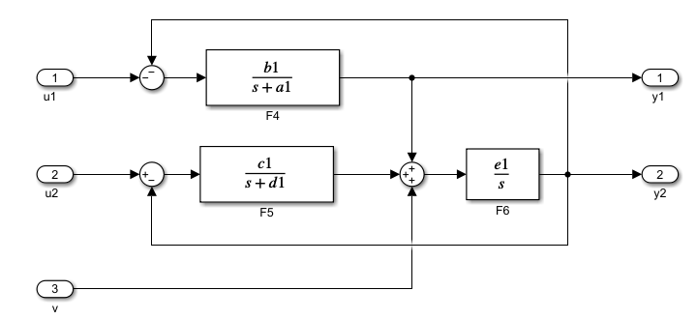

Prvá výstupná veličina nech sa chová ako systém 1. rádu, druhá nech má dynamiku zotrvačnosti 2. rádu s aperiodickou odozvou. Prvá výstupná veličina nech sa ustáli za T1 s ( deň Vášho narodenia ), druhá za T2 s ( mesiac Vášho narodenia).

Na autonómnom nastavovaní prechodovej charakteristiky prvej a druhej výstupnej veličiny ukážte dynamiku a autonómnosť navrhnutej regulácie.

**Číslo zadania: 4**

|  |  |  |  |  |  |
| --- | --- | --- | --- | --- | --- |
| **a1** | **b1** | **c1** | **d1** | **e1** | **v** |
| -0,99 | -3,44 | 0,03 | 2,06 | -0,37 | -0,32 |

**NÁVRH REFERENČNÉHO MODELU**

Nakoľko je zadaná sústava 3. rádu, potrebujeme navrhnúť referenčný model (ďalej RM), ktorý bude taktiež 3. rádu. RM bude zložený z 2 podsystémov, z ktorého jeden bude systém 1. rádu a druhý systém 2. rádu. Referenčný model bude mať taktiež 2 vstupy a 2 výstupy. Podľa pokynov zadania sa bude 1. výstupná veličina ${(y}_{1})$ chovať ako systém 1. rádu, druhá výstupná veličina ${(y}_{2})$ ako systém druhého rádu s aperiodickou odozvou. Navrhnutá štruktúra RM je zobrazená na obr. 1.

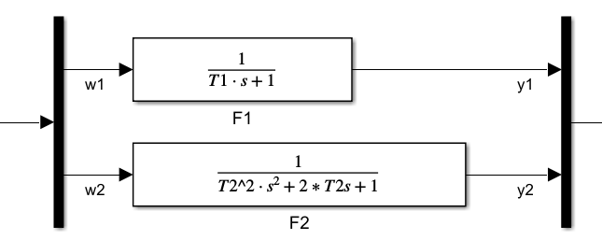

Obr. Navrhnutá štruktúra referenčného modelu (Navrh_ref_modelu_S_2.slx)

**Výpočet hodnoty $T_{1}:$**

Doba ustálenia 1. výstupnej veličiny: $T_{ust1}=3 s$

|  |  |
| --- | --- |
| $$T_{ust1}=3÷5 T_{1}$$ | (1) |
| $$T_{1}=\frac{T_{ust1}}{5}$$ | (2) |
| $$T_{1}=0.6 s$$ | (3) |

**Výpočet hodnoty $T_{2}:$**

Doba ustálenia 2. výstupnej veličiny: $T_{ust2}=12 s$

|  |  |
| --- | --- |
| $$T_{ust2}=3÷5 ({2T}_{2})$$ | (4) |
| $$T_{2}=\frac{T_{ust2}}{8}$$ | (5) |
| $$T_{2}=1.5 s$$ | (6) |

**STAVOVÝ POPIS REFERENČNÉHO MODELU**

Stavový popis referenčného modelu vytvoríme zlúčením stavových popisov jednotlivých podsystémov $F_{1}$ a $F_{2}$ z obr. 1. Stavové popisy týchto podsystémov získame prostredníctvom ich **prenosov**.

**Stavový popis podsystému $F_{1}$:**

Z prenosu podsystému $F_{1}$ vyjadríme najvyššiu deriváciu, ktorú následne integrujeme

|  |  |
| --- | --- |
| $$F_{1}=\frac{1}{T_{1}s+1}=\frac{y}{w}$$ | (7) |
| $$sY=-\frac{1}{T_{1}}y+ \frac{1}{T_{1}}w /.\frac{1}{s}$$ | (8) |
| $$y=\frac{1}{s}[sy]$$ | (9) |

Na základe vzťahov (8) a (9) určíme, že

|  |  |
| --- | --- |
| $$x=y$$ | (10) |
| $$\dot{x}=sY=-\frac{1}{T_{1}}x+\frac{1}{T_{1}}w$$ | (11) |

Na základe vzťahov (10) a (11) určíme, že **stavový popis podsystému $F_{1}$**  bude

|  |  |
| --- | --- |
| $$\dot{x}=-\frac{1}{T_{1}}.x+\frac{1}{T_{1}}.u_{1}$$ $$y_{1}=1.x+0.u_{1}$$ | (12) |

**Stavový popis podsystému $F_{2}$:**

Z prenosu podsystému $F_{2}$ vyjadríme najvyššiu deriváciu, ktorú následne integrujeme

|  |  |
| --- | --- |
| $$F_{2}=\frac{1}{{T_{2}}^{2}s^{2}+2T_{2}s+1}=\frac{y}{w}$$ | (13) |
| $${T_{2}}^{2}s^{2}y+ 2T_{2}sy+y=w$$ | (14) |
| $$s^{2}Y=-\frac{2T_{2}}{{T_{2}}^{2}}sy- \frac{1}{{T_{2}}^{2}}y+\frac{1}{{T_{2}}^{2}}w /.\frac{1}{s}$$ | (15) |
| $$sy=\frac{1}{s}\left[s^{2}y\right] /.\frac{1}{s}$$ | (16) |
| $$y=\frac{1}{s}\left[sy\right]$$ | (17) |

Na základe vzťahov (14), (15), (16) určíme, že

|  |  |
| --- | --- |
| $$y=x_{1}$$ | (18) |
| $$\dot{x_{1}}=x_{2}$$ | (19) |
| $$\dot{x_{2}}=-\frac{1}{{T_{2}}^{2}}x_{1}-\frac{2}{T_{2}}x_{2}$$ | (20) |

Na základe vzťahov (18), (19) a (20) určíme, že **stavový popis podsystému $F_{2}$**  bude

|  |  |
| --- | --- |
| $$\left[\begin{matrix}\dot{x_{1}} \\ \dot{x_{2}}\end{matrix}\right]=\left[\begin{matrix}0 & 1 \\ -\frac{1}{{T_{2}}^{2}} & -\frac{2}{T_{2}}\end{matrix}\right].\left[\begin{matrix}x_{1} \\ x_{2}\end{matrix}\right]+\left[\begin{matrix}0 \\ \frac{1}{{T_{2}}^{2}}\end{matrix}\right].\left[u_{2}\right]$$ $$\left[y_{2}\right]=\left[\begin{matrix}1 & 0 \\ 0 & 0\end{matrix}\right].\left[\begin{matrix}x_{1} \\ x_{2}\end{matrix}\right]+\left[\begin{matrix}0 \\ 0\end{matrix}\right].\left[u_{2}\right]$$ | (21) |

**Stavový popis referenčného modelu:**

Stavový popis referenčného modelu vytvoríme zlúčením stavových popisov podsystémov $F_{1}$ a $F_{2}$ podľa nasledovného vzoru

|  |  |
| --- | --- |
| $$\left[\begin{matrix}{\dot{x}}_{1} \\ {\dot{x}}_{2} \\ {\dot{x}}_{3}\end{matrix}\right]=\left[\begin{matrix}A_{1m} & 0 & 0 \\ 0 & {A_{2m}}_{11} & {A_{2m}}_{12} \\ 0 & {A_{2m}}_{21} & {A_{2m}}_{22}\end{matrix}\right].\left[\begin{matrix}x_{1} \\ x_{2} \\ x_{3}\end{matrix}\right]+\left[\begin{matrix}b_{1m} & 0 \\ 0 & {b_{2m}}_{1} \\ 0 & {b_{2m}}_{2}\end{matrix}\right].\left[\begin{matrix}u_{1} \\ u_{2}\end{matrix}\right]$$ | (22) |

Doplníme maticu výstupov *C* a maticu priameho prenosu zo vstupu na výstup *D*.

|  |  |
| --- | --- |
| $$\left[\begin{matrix}y_{1} \\ y_{2} \\ y_{3}\end{matrix}\right]=\left[\begin{matrix}1 & 0 & 0 \\ 0 & 1 & 0 \\ 0 & 0 & 1\end{matrix}\right].\left[\begin{matrix}x_{1} \\ x_{2} \\ x_{3}\end{matrix}\right]+\left[\begin{matrix}0 & 0 \\ 0 & 0 \\ 0 & 0\end{matrix}\right].\left[\begin{matrix}u_{1} \\ u_{2}\end{matrix}\right]$$ | (23) |

Výsledný maticový zápis referenčného modelu teda bude

|  |  |
| --- | --- |
| $$\left[\begin{matrix}{\dot{x}}_{1} \\ {\dot{x}}_{2} \\ {\dot{x}}_{3}\end{matrix}\right]=\left[\begin{matrix}-\frac{1}{T_{1}} & 0 & 0 \\ 0 & 0 & 1 \\ 0 & -\frac{1}{{T_{2}}^{2}} & -\frac{2}{T_{2}}\end{matrix}\right].\left[\begin{matrix}x_{1} \\ x_{2} \\ x_{3}\end{matrix}\right]+\left[\begin{matrix}\frac{1}{T_{1}} & 0 \\ 0 & 0 \\ 0 & \frac{1}{{T_{2}}^{2}}\end{matrix}\right].\left[\begin{matrix}u_{1} \\ u_{2}\end{matrix}\right]$$ | (24) |
| $$\left[\begin{matrix}y_{1} \\ y_{2} \\ y_{3}\end{matrix}\right]=\left[\begin{matrix}1 & 0 & 0 \\ 0 & 1 & 0 \\ 0 & 0 & 1\end{matrix}\right].\left[\begin{matrix}x_{1} \\ x_{2} \\ x_{3}\end{matrix}\right]+\left[\begin{matrix}0 & 0 \\ 0 & 0 \\ 0 & 0\end{matrix}\right].\left[\begin{matrix}u_{1} \\ u_{2}\end{matrix}\right]$$ |  |

Výsledný maticový zápis RM prepíšeme do bloku State Space a porovnáme s blokovou schémou navrhnutého RM.

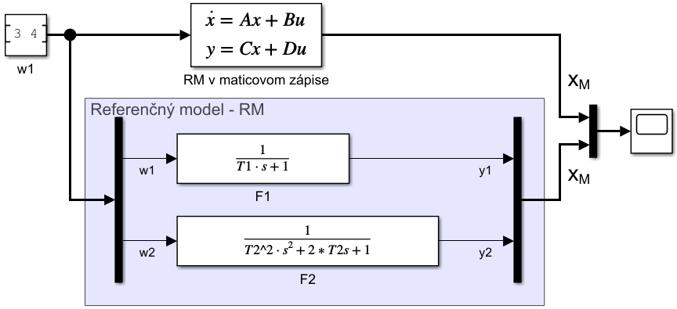

Obr. 2 Kontrola maticového zápisu RM (Navrh_ref_modelu_S_2.slx)

Na základe obr. 3 je zrejmé, že rôzne formy zápisov RM sú zhodné a zároveň vyhovujú požiadavkám zadania.

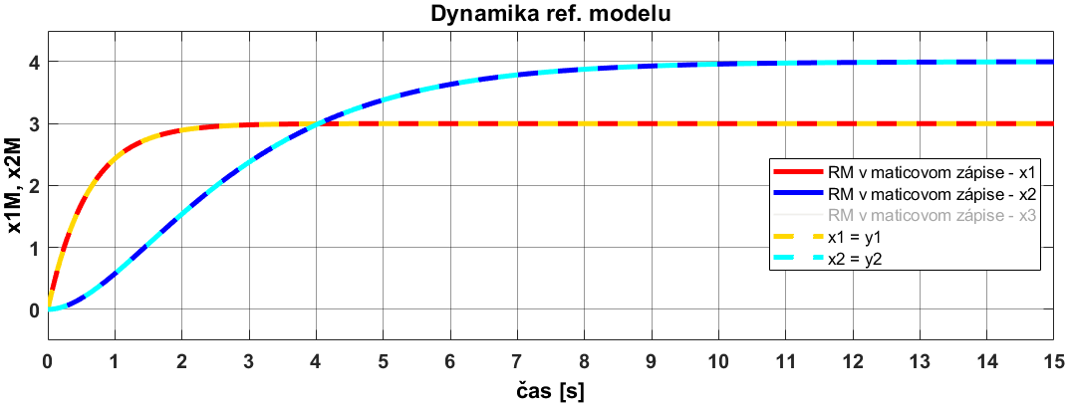

Obr. 3 Kontrola zhodnosti rôznych foriem zápisu RM a jeho dynamiky (Navrh_ref_modelu_S_2.slx)

**REGULÁCIA ZADANEJ SÚSTAVY**

Referenčný model sústavy v stavovom priestore použijeme na reguláciu zadanej sústavy pomocou 2. Ljapunovej metódy.

Zvolíme maticu **Q**

|  |  |
| --- | --- |
| $$Q=\left[\begin{matrix}-100 & 0 & 200 \\ 0 & -1 & 0 \\ 200 & 0 & -100\end{matrix}\right]$$ | (15) |

Pri výpočte matice **P** vychádzame zo vzťahu

|  |  |
| --- | --- |
| $${A_{m}}^{T}.P+P.A_{m}=-Q$$ | (16) |

Pomocou príkazu – ***P*** *= lyap(****Am****',* ***Q****)* – získavame, vo výpočtovom softvéri MATLAB, maticu **P**

|  |  |
| --- | --- |
| $$P=\left[\begin{matrix}-30 & -16,33 & 61,22 \\ -16,33 & -18,54 & -1,125 \\ 61,22 & -1,125 & -38,34\end{matrix}\right]$$ | (17) |

Matice **β** a **δ** zvolíme v tvare

|  |  |
| --- | --- |
| $$β=\left[\begin{matrix}50 & 0 & 0 \\ 0 & 50 & 0 \\ 0 & 0 & 50\end{matrix}\right]$$ | (18) |
| $$δ=\left[\begin{matrix}10 & 0 & 0 \\ 0 & 10 & 0 \\ 0 & 0 & 10\end{matrix}\right]$$ | (19) |

Zo zobrazených priebehov výslednej regulačnej struktúry (obr. 4) je zrejmé, že dané výstupné veličiny sa ustálili s požadovanou dynamikou a v predpísanom čase.

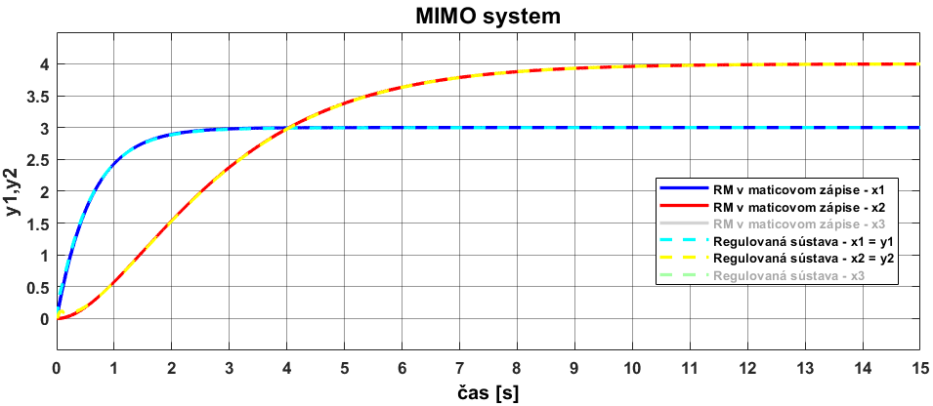

Obr. 4 Výstupné priebehy referenčného modelu a sústavy (Ljap_Reg_S_2.slx)

Kompletná štruktúra regulácie je obsiahnutá v súbore Ljap_Reg_S_2.slx.